

Concepção Centrada no Utilizador

**Projecto**

“Aprendizagem online para idosos”

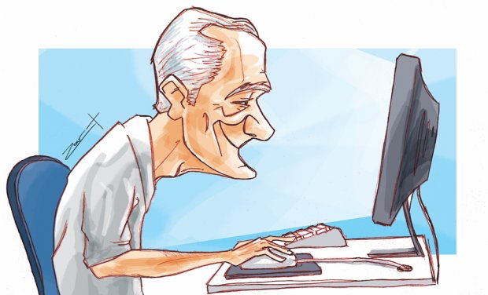

**Grupo 10**

Pedro Silva, 76066

Miguel Cruz, 76102

Inês Santos, 76334

Daniel Trindade, 76349

**Campos:** Alameda

**Ano lectivo:** 2015/2016

**Disciplina:** Concepção Centrada no Uitlizador

**Professores:** Rui Prada e Sandra Gama

**Índice**

Introdução.................................................................................................

Stakeholders e perfis de utilizadores.........................................................

Grupo de Acompanhamento......................................................................

Contacto com os utilizadores.....................................................................

Inquéritos/Questionários ................................................................

Entrevistas.......................................................................................

Observação Directa.........................................................................

Sondas Culturais..............................................................................

Workshops.......................................................................................

Requisitos...................................................................................................

Personas e Cenários...................................................................................

Modelo conceptual e tarefas.......................................................................

Testes de usabilidade.................................................................................

Protótipos desenvolvidos............................................................................

Não funcionais..................................................................................

Funcionais.........................................................................................

Resultados dos testes de usabilidade..........................................................

Conclusões..................................................................................................

**Introdução**

Este projecto teve como objectivo a realização de uma plataforma de aprendizagem online para idosos, sempre com o foco nas necessidades do utilizador. Para a concepção deste projecto passámos por várias fases:

* **1ª fase:** Identificação dos stakeholders que fazem parte do nosso projecto, ou seja, identificámos os grupos de pessoas que vão estar directamente ligados à nossa plataforma.
* **2ª fase:** Para conseguirmos criar um grupo de acompanhamento com vários utilizadores criámos perfis de utilizadores. Estes perfis foram baseados nos utilizadores que identificámos na 1º fase, como professores e seniores, que são o nosso público alvo e os que vão interagir mais directamente com a nossa plataforma.
* **3ª fase:** Grupo de acompanhamento que nos acompanhou ao longo de toda a concepção do projecto. A partir da identificação dos stakeholders concluímos que o nosso público alvo seriam os utilizadores que iriam interagir com a nossa plataforma; para tal recrutámos para o nosso grupo de acompanhamento pessoas representativas dos perfis de utilizador concretizados na fase anterior.
* **4ª fase:** Com o grupo de acompanhamento já definido, começámos a fazer entrevistas e questionários, que nos ajudaram a perceber melhor o ambiente tecnológico em que os nossos possíveis utilizadores se enquadram, como interagem com ele e como são as suas experiências. As entrevistas foram realizadas apenas ao nosso grupo de acompanhamento, enquanto os questionários foram realizados a mais pessoas.
* **5ª fase:** Com o nosso grupo de acompanhamento realizámos testes de observação directa, de modo a conseguir perceber qual o nível de facilidade de interacção com o computador, e como entendiam e reagiam à interação com plataformas de aprendizagem online.
* **6ª fase:** Nesta fase criámos e entregámos sondas culturais com o objectivo de nos ajudarem a perceber melhor o ambiente em que os nossos utilizadores estão inseridos, e ainda como são os nossos utilizadores, o que eles percebem de tecnologias e o que pretendem da nossa plataforma.
* **7ª fase:** Depois de termos percebido melhor as expectativas dos nossos utilizadores e a forma como eles pensam fizemos um workshop. Este tinha como objectivo fazer um desenho minimalista de algumas das páginas da nossa plataforma, para perceber que tipo de site é que os nossos utilizadores esperam encontrar. Para esta fase foram utilizadas várias técnicas de workshop estudadas.
* **8ª fase:** Recolhemos as sondas culturais e fizemos um estudo dos resultados e das valiosas informações que conseguimos recolher.
* **9ª fase:** Com toda a informação recolhida até ao momento, começámos a definir um documento de requisitos inicial e a criar personagens que retratassem bem os tipos de utilizadores mais comuns que podíamos encontrar e integrá-las em cenários possíveis de acontecer.
* **10ª fase:** Nesta fase fomos criar o nosso modelo conceptual que nos permitiu, juntamente com todo o trabalho realizado até ao momento, criar o primeiro protótipo não funcional. Desenvolvemos ainda metáforas que nos ajudaram a interligar o sistema com coisas do dia-a-dia, que são familiares aos utilizadores. Para a criação deste protótipo usámos a ferramenta de prototipagem “*Balsamiq*”. Ainda nesta fase fizemos testes, com o objectivo de perceber a recetividade do nosso grupo de acompanhamento em relação ao protótipo criado.
* **11ª fase:** Para esta fase fomos estabelecer quais as tarefas que considerávamos as mais relevantes em termos de interação com a nossa plataforma, e a partir destas fomos criar testes de usabilidade. Com os testes já criados e nosso grupo de acompanhamento, testámos o nosso protótipo funcional de baixa fidelidade, criado a partir da ferramenta de prototipagem “*Balsamiq*”.
* **12ª fase:** Tendo sempre em conta o feedback obtido das fases anteriores, fomos criar um outro protótipo funcional com mais funcionalidades implementadas e com um aspecto gráfico um pouco melhor do que os de baixa fidelidade. Para esta fase utilizámos HTML5, CSS e JavaScript. Realizámos ainda os testes de usabilidade definidos anteriormente, com o nosso grupo e acompanhamento, e com mais duas pessoas fora do nosso grupo de acompanhamento.
* **13ª fase:** Com o desenvolver do trabalho decidimos que seria bom trabalhar com uma biblioteca de programação web que nos ajudasse a criar a nossa plataforma. Por esta razão começámos a utilizar a biblioteca “*Bootstrap*”. Começámos então a criar o nosso protótipo funcional mais parecido com o produto final. Realizámos testes de usabilidade com o nosso grupo de acompanhamento e com outras duas pessoas fora do grupo.
* **14ª fase:** Através do feedback que fomos obtendo continuámos a aperfeiçoar a nossa plataforma de aprendizagem, sempre focados nos interesses dos utilizadores. Fomos fazendo os testes de usabilidade com o nosso grupo de acompanhamento e com mais algumas pessoas. Esta foi a fase de tentar atingir o nosso protótipo final.
* **15ª fase:** Nesta última fase chegámos ao nosso produto final, que testámos com os nossos testes de usabilidade e com mais outros testes. Estes foram realizados com utilizadores dentro e fora do grupo de acompanhamento, com o objectivo de perceber o que ainda poderia estar confuso ou que poderia ser melhorado, para que o produto tivesse uma boa recetividade por parte dos nossos utilizadores.

Ao longo de todo o processo de criação da nossa plataforma de aprendizagem online para idosos tivemos sempre o objectivo do trabalho bem presente, criar esta plataforma centrada nos seus utilizadores, tendo sempre em conta todo o ambiente e interação com eles.

Quando iniciámos a fase dos protótipos funcionais, chegámos a tentar criá-los pela plataforma da OutSystems, no entanto achámos a interação pouco intuitiva, tendo dificultado o desenvolvimento. Como neste projecto é para ter em conta a estrutura e o design que os utilizadores pretendem para a nossa plataforma, e a OutSystems não nos oferece esse grau de liberdade, optámos por utilizar o Bootstrap para criar a nossa plataforma.

**Stakeholders e perfis de utilizadores**

A identificação dos stakeholders do nosso sistema foi realizada na 1ª fase do nosso trabalho. O esquema seguinte mostra os stakeholders que identificámos:

Sistema

“Plataforma de aprendizagem online para idosos”

De seguida apresentamos os membros de cada grupo de stakeholders, que foram identificados acima:

* Utilizadores:
  + Idosos
  + Professores/Instructores
  + Instituições/Grupo de idosos
* Equipa de desenvolvimento
  + Webmaster
  + Professores/Instructores
  + Equipa de testes
* Satélites
  + Familiares
  + Amigos
  + Instituições/Grupo de idosos
  + Empresas/Instituições
* Legisladores
  + Departamento cientifico e pedagógico
  + Controladores financeiros
* Divulgadores
  + Empresas de comunicação/Marketing
  + Redes sociais
  + Utilizadores
  + Satellites
* Banco
  + Instituições bancárias físicas e virtuais

Em seguida abordamos os possíveis interesses e impactos dos stakeholders no nosso sistema.

|  |  |  |
| --- | --- | --- |
|  | **Interesse** | **Impacto** |
| **Utilizador** | Idosos - comprar e frequentar cursos.  Professores – vender e leccionar cursos.  Instituição de idosos – Comprar cursos para idosos frequentarem. | Idosos – ganhar conhecimentos em diversas áreas e componentes.  Professores – ganhar dinheiro.  Instituição de idosos – colocar idosos a frequentar cursos online. |
| **Equipa de desenvolvimento** | Desenvolver os cursos e colocá-los disponíveis para os utilizadores. | Diversos cursos online disponíveis.  Prestigio profissional. |
| **Satélites** | Ajudar os idosos a frequentar cursos online. | Os idosos conseguem frequentar os cursos online. |
| **Gestores** | Gerir e manter os cursos actualizados e disponíveis para os utilizadores. | Manutenção adequada dos cursos e do site. |
| **Legisladores** | Controlo a nível financeiro e pedagógico, aprovando as licenças de vendas e ensino, respectivamente. | Permitir o pagamento dos cursos e validar, a nível pedagógico, a publicação dos cursos. |
| **Divulgadores** | Divulgar e publicitar os cursos. | Fazer com que possíveis utilizadores tenham percepção e conheçam os cursos existentes e que fiquem interessados em frequentá-los. |
| **Banco** | Realizar os pagamentos e com estes receber taxas e comissões dos cursos vendidos. | Permite o pagamento dos cursos  e possível lucro. |

Sendo os utilizadores são os nossos stakeholders mais importantes, definimos perfis para caracterizar os vários tipos de utilizadores que interagem com o nosso sistema.

Começando pelos utilizadores seniores do nosso sistema, identificámos 3 tipo de idosos diferentes:

* **Idoso tecnófobo:** trata-se de um tipo de utilizador que não se encontra muito à vontade com as novas tecnologias, e que pouco trabalha com computadores ou outro tipo de dispositivos eletrónicos.
* **Idoso empenhado:** trata-se do tipo de utilizador que já teve algum contacto com as tecnologias, e que é capaz de trabalhar o mínimo com um computador ou outros dispositivos electrónicos.
* **Idoso experiente:** trata-se do tipo de utilizadores que se sente à vontade com as novas tecnologias, e que trabalha com alguma frequência com computadores e outros dispositivos electrónicos.

|  |  |  |  |
| --- | --- | --- | --- |
| Perfil  Características | Idoso tecnófobo | Idoso empenhado | Idoso experiente |
| Interesse nas tecnologias | pouco | algum/muito | muito |
| Dinâmica em manusear novas tecnologias | pouca | alguma | muita |
| Experiência em frequentar cursos online | nenhuma/pouca | pouca/alguma | muita |
| Dependência para conseguir interagir com as novas tecnologias | muita | pouca/alguma | nenhuma/pouca |
| Conhecimentos a nível informático e tecnológico | nenhuns/poucos | alguns | muitos |

Passando agora para os utilizadores que vão leccionar as aulas no nosso sistema, identificámos 2 tipos de professores:

* **Professor experiente em leccionar online** – trata-se do tipo de utilizador que tem experiência em dar aulas, nomeadamente online, e que já apresenta conhecimentos informáticos.
* **Professor inexperiente em leccionar online** – trata-se do tipo de utilizador que nunca deu aulas online e que pode ou não ter experiência como professor, ou seja, pode ter experiência em leccionar ou pode apenas ser um “explicador” (pessoa que percebe de uma determinada área).

Ambos os tipos de professores podem ou não dar certificação relativa aos cursos que leccionam. Ambos são responsáveis e têm conhecimento do que leccionam.

**Grupo de acompanhamento**

* **2 idosos tecnófobos** – uma senhora e um senhor, apresentam poucos conhecimentos sobre as tecnologias e utilizam pouco ou quase nada os dispositivos electrónicos.
* **2 idosos empenhados** – duas senhoras, têm algum conhecimento das tecnologias, uma usa telemóvel e tablet, outra usa smartphone e computador. Utilizam com mais regularidade as novas tecnologias, mas têm uma interação básica com os dispositivos.
* **2 idosos experientes** – dois senhores, têm vários dispositivos electrónicos, nomeadamente computador, smartphones e tablets, e interagem de forma mais intensiva e com os dispositivos, tendo mais conhecimentos de tecnologias. Fazem mais do que actividades básicas.
* **1 professora** – experiente me dar aulas a idosos, nunca lecionou online, mas conhece bem as dificuldades e interesses dos alunos seniores.
* **1 funcionária de um lar** – experiente em lidar com os idosos, está presente no dia a dia deles, sabe o que gostam mais e o que gostam menos. Está habituada à rotina deles.

**Contacto com os utilizadores**

**Inquéritos/Questionários**

Para conseguir fazer uma análise mais cuidada de certas perguntas mais importantes para o nosso trabalho, que foram realizadas no nosso questionário, vamos colocar todas as perguntas e respostas, que dele fazem parte, em anexo, enquanto nesta secção estudaremos as mais relevantes e as que se interligam com o estudo feito nas entrevistas e observação directa.

É de notar que a amostra deste questionário encontra-se um pouco poluída em relação ao que pretendíamos, uma vez que metade das pessoas inquiridas tem menos de 60 anos. No entanto vamos considerar todas as respostas, uma vez que parte dos nossos utilizadores vão ter menos de 60 anos, nomeadamente os professores que vão leccionar as aulas online.

Com este inquérito verificámos que apenas **10%** dos inquiridos **frequentaram cursos para seniores** e que a forma de que mais gostam de aprender é através de **aulas com professores**, mas também gostam de fazer pesquisas na internet, ler livros e ver documentários televisivos.

É de notar que **todos** os inquiridos **utilizam dispositivos electrónicos**, sendo o **computador portátil**, o **smartphone** e o **telemóvel** os mais utilizados.

Tendo em conta um **grau de dificuldade** em manusear os vários dispositivos electrónicos, definido no questionário, numa escala de **1 a 5**, em que **1** corresponde a **nenhuma dificuldade** e **5 a muita dificuldade**, constatámos que o **telemóvel** (não smartphone) é o dispositivo electrónico que os inquiridos sentem **menos dificuldade** em manusear. Verificámos também que o **smartphone** é o dispositivo que os inquiridos sentem **mais dificuldade** em manusear. É de salientar que as pessoas sentem **menos dificuldades** em manusear um **computador portátil** do que um **computador fixo**., provavelmente por ser o mais popular nesta faixa etária.

Cerca de **90%** **utiliza os dispositivos** electrónicos **todos os dias**, e apenas **10%** **utiliza 2 a 3 vezes por semana**, o que significa que os dispositivos electrónicos estão bem presentes na vida de todas as pessoas inquiridas.

Questionámos sobre quais eram as **aplicações/programas** que as pessoas mais utilizam, e uma das respostas mais frequentes foi o **Facebook**, mas entre as respostas conseguimos perceber também que utilizam muito as **redes sociais**, os **browsers de pesquisa** (como motor de pesquisa Google), **jogos**, **meios de comunicação** (como FaceTime), **pesquisa informativa** (como jornais online), entre outros.

Verificámos que apenas cerca de **13%** dos inquiridos é que já **frequentaram** algum tipo de **curso online**. Cerca de **73%** das pessoas questionadas fazem as suas **pesquisas de informação através da internet.**

É importante que os nossos utilizadores estejam habituados a visualizar vídeos online, para tentar perceber se estes se conseguiriam adaptar bem às aulas por vídeo, e verificámos que cerca de **70%** os inquiridos **fazem visualizações de vídeos online**.

Constatámos ainda que mais ou menos **metade** dos inquiridos **fazem compras online**, e que entre os métodos de pagamento utilizados o **pagamento por multibanco** ou por **cartão de crédito** são os **mais comuns**.

**Entrevistas**

**Idosos**

Realizámos esta entrevista aos 6 idosos do nosso grupo de acompanhamento. Nesta secção vamos fazer uma análise das 6 entrevistas que realizámos e perceber quais os pontos em comum dos nossos utilizadores.

Em anexo vamos colocar a estrutura das perguntas feitas na entrevista aos idosos. Cada entrevista foi realizada de forma individual.

Começando pela **primeira pergunta**:

* Todos os idosos que entrevistámos nenhum deles frequentou, até ao momento, nenhum curso de aprendizagem para seniores.

Relativamente à **segunda pergunta** feita na entrevista:

* **Sra. Fernanda** – Não utiliza o computador. O único contacto que tem é quando fala com os filhos, que vivem no estrangeiro, ou então para ver filmes, mas não o faz sozinha, sendo que este contacto é feito pelo seu marido, que percebe um pouco mais de computadores (Sr.João).
* **Sr. Joaquim** – Não utiliza o computador. Teve de utilizar apenas uma vez, quando deixou caducar a sua carta de condução e se viu obrigado a repetir o exame de código, e como este é feito no computador viu-se obrigado a aprender a trabalhar com o computador, inicialmente foi complicado, mas depois habitou-se à interface dos testes, sempre idêntica.
* **Sra. Beatriz** – Pouco utiliza o computador. Usa mais o seu smartphone e tablet, diz sentir facilidade em fazer pesquisas na internet através do seu computador e de consultar o seu Facebook também.
* **Sra. Maria** – Utiliza o computador quase todos os dias. Usa o computador apenas para ir ao Facebook, jogar e para fazer pesquisas na internet (mas coisas básicas). Ao início, quando começou a aprender, foi complicado, mas os netos ajudaram-na a utilizar o computador e a Sra. Maria passou a utilizá-lo com facilidade, para as tarefas que pretendia.
* **Sr. Zé** – Utiliza o computador todos os dias. O Sr. Zé diz ter aprendido rápido a utilizar o computador, consulta todos os dias o seu Facebook, joga pequenos jogos e faz pesquisas na internet.
* **Sr. João** – Utiliza com regularidade o seu computador, mas usa com mais frequência o seu iPad. Tem facilidade em trabalhar com o computador, utiliza para ver filmes, falar com os filhos pelo Skype ou FaceTime, para ver o Facebook e fazer pesquisas na internet.

Relativamente à **terceira pergunta**:

* Apenas a Sra. Beatriz tem um smartphone, os restantes têm os telemóveis “de teclas”.

Em relação à **quarta pergunta**:

* De todos os idosos apenas a Sra. Beatriz e o Sr.João têm tablets
* **Sra. Beatriz** – Utiliza pouco, apenas para jogos e ver o Facebook, acha um pouco confuso as mudanças de página, e tem algum receio de carregar em definições que causem alguns erros e que não consiga voltar a trás.
* **Sr.João** – Utiliza muito o seu iPad, tem muita facilidade em trabalhar com, mais do que com o computador. Gosta muito de ouvir música a partir dele, de falar pelo FaceTime e de consultar os jornais diários. Diz não ter receios em mexer no iPad, é um autodidata que aprende com os erros.

Passando agora para a **pergunta cinco**, relativa ao tipo de aplicações, pesquisas, entre outras coisas, que costuma fazer com estes dispositivos electrónicos:

* As respostas a esta pergunta já foram, de certa forma, respondidas em algumas das perguntas anteriores.
* **Sra. Fernanda** - Utiliza apenas o seu telemóvel para receber chamadas, diz que não sabe bem como ler mensagens, muito menos escrevê-las. Diz que faz poucas chamadas, o indispensável, mas que “sabe atender o telemóvel”.
* **Sr. Joaquim** - Utiliza apenas o seu telemóvel, sabe fazer chamadas e atendê-las, sabe também ler mensagens, mas escrevê-las já é mais complicado. De resto a única vez que usou o computador foi para treinar exames de código.
* **Sra. Beatriz** – Utiliza o seu smartphone e o tablet para fazer consultar o Facebook, por vezes para jogar, mas não com regularidade, e também para fazer pesquisas, nomeadamente receitas, uma vez que é dona de um restaurante.
* **Sra. Maria** – Utiliza o seu iPhone e computador para ir ao Facebook e jogar, como gosta muito de animais faz muitas publicações de vídeos e e fotografias de animais. Para além disso têm ainda pequenas aplicações no seu telemóvel, entre elas uma aplicação de lanterna, editor de fotos e Skype.
* **Sr. Zé** – Utiliza o computador para jogar e ir ao Facebook, faz ainda pesquisas na internet sobre vários temas, gosta também de ver as notícias do dia.
* **Sr. João** – Todos os dias ouve música no seu iPad, lê os jornais do dia, sendo que os que mais gosta são os desportivos, joga jogos de várias aplicações que tem instaladas, faz pesquisas na internet e trata de algumas coisas relacionadas com o banco pela internet. O Sr. João gosta também de tirar fotografias com o seu iPad e de ver filmes no computador.

Por fim a **última pergunta**:

* São todos de acordo que as aulas com um professor são extremamente importantes. Quanto à analogia entre uma aula por vídeo e o programa de receitas, todos disseram conseguiam aprender pratos de cozinha através do programa, uma vez que ao longo do vídeo vai sendo explicada a receita e eles vão seguindo e apontando se preciso. Referenciaram ainda o facto deste tipo de programas apresentar um resumo das receitas no fim de cada programa, o que facilita o replicar da receita, uma vez que conseguiam apontar e ver o que faltava apontar que não conseguiram ao longo do programa.

**Professora**

Realizámos uma entrevista com a professora do nosso grupo de acompanhamento. Nesta secção vamos fazer uma análise da informação que retirámos da entrevista. Em anexo vamos colocar a estrutura das perguntas feitas na entrevista à professora.

**Primeira pergunta**, relativa à opinião sobre qual o aparelho que os idosos melhor manuseiam:

* Acha ser o computador, diz que o touch é mais complicado de aprender, o tablet é avanço e recuo, enquanto que o computador mostra tudo no ambiente de trabalho.

Em relação à **segunda pergunta**, sobre o tipo de dispositivo electrónico que os idosos preferem:

* Diz que preferem o computador, nem querem ter smartphone, touch (tablet), não é boa ideia. Conta que enquanto se explica algo têm bloco de notas e caneta e tentam escrever tudo (mandam parar e tudo) e que utilizam muito a estratégia de memorização, e é por esta razão que se baralham muito com a mudança de ambiente, que acontece muito com os tablet e smartphones.

**Terceira pergunta**, relativa às principais dificuldades dos idosos em manusear o computador:

* Touch pad acham muito mais difícil, preferem rato, no entanto têm dificuldade em coordenar os movimentos do rato e no ecrã. Diz existirem casos de sucesso que se adaptam muito bem, mas há também casos crónicos. A 3ª idade, geração que tem agora entre 60 a 70 anos (as novas vagas de idosos) adaptam-se melhor ao touch e por vezes apresentam alguns problemas de sincronização com o rato. Uma das razões é o facto de terem vivido na época das máquinas de escrever, o que também dificultou o entender dos conceitos como page down e page up, tabuladores, entre outros. A dificuldade principalmente é em teclas especiais.

Passando para a **quarta pergunta**, sobre as dificuldades dos idosos com os tablets e smartphones:

* Trata-se do querem carregar e ver ao mesmo tempo onde estão a carregar, dificuldade com o scroll e muitos termos novos que não conhecem.

**Quinta pergunta**, relativa ao incentivo a de aprender através de vídeos:

* É uma boa maneira, eles adoram os Power Points com mensagens, músicas e vídeos. Veêm os vídeos que acham interessantes e nos quais se aprende, aqueles que têm muita informação. O Paint e Excel são tipos de programas muito complicados de aprender, o melhor são o Word e Power Point. O conceito de célula no Excel é estranho e confuso para eles.

**Sexta pergunta**, relativa à interface dos vídeos:

* Play e pausa são ícones básicos e fáceis de aprender, intuitivos para a interação dos vídeos. Volume e Full screen já têm mais dificuldade. A barra de progresso é um pouco mais difícil de interagirem.

**Sétima pergunta**, sobre a interação dos idosos com os jogos:

* Os idosos mais velhos (nas gerações dos 70, 80 e 90 anos) não são grandes fãs de jogos, os mais novos já conseguem aprender mais através de jogos. Por vezes é mais importante estar com eles a explicar com detalhe como se deve trabalhar com os dispositivos electrónicos, e como o rendimento é muito pouco, fica-se sem tempo para jogos.
* No dia seguinte às aulas têm de começar de novo, necessitam muito de voltar a rever o que deram na aula anterior, o que por vezes é uma desvantagem para o uso de jogos. No entanto pode ser útil para eles treinarem a sua interação, em casa, com o computador, ou dispositivos touch.

**Oitava pergunta**, relativa à dependência dos idosos em manusear o computador:

* Têm alguma dependentes, nada pode mudar e tudo tem de abrir da mesma maneira, muitos anúncios ou instalações inesperadas são trágicas.

**Última pergunta**, relativa à dependência dos idosos em manusear o tablets/smatphones:

* São muito dependentes, mais do que no computador. No entanto para as gerações mais novas é mais fácil trabalhar com o touch, acham mais intuitivo e muito menos receio de fazer erros.

**Observação Directa**

Realizámos a técnica de observação directa com o objectivo de conseguir perceber quais as possíveis dificuldades que os nossos seniores, do grupo de acompanhamento, sentiriam ao manusear um tablet ou um computador, para perceber se conseguiríamos de alguma forma ajudar ou eliminar essas dificuldades, na nossa plataforma.

Para esta técnica utilizámos um tablet (iPad) e um computador, uma vez que são os dois dispositivos onde pretendemos que a nossa plataforma funcione, e que seja possível de usar pelos dos nossos utilizadores.

No **teste de observação directa com o tablet** decidimos colocar os idosos do nosso grupo de acompanhamento a responder ao nosso questionário (do nosso projecto).

**Teste 1:**

**Disponibilizar o tablet para os idosos poderem preencher o questionário.**

1. Verificar como manuseiam o dispositivo
2. Verificar a dificuldade que sentem em preencher o questionário

No **teste de observação directa com o computador** decidimos fazer um teste com uma plataforma de aprendizagem online “Udemy”, com o objectivo de ver como os nossos idosos conseguiam interagir com uma página do género da que estamos a criar, e para perceber quais as principais dificuldades que têm em manusear o computador. Para este teste fizemos uma sequência de tarefas que cada um dos nossos seniores do grupo de acompanhamento tinha que seguir.

Em anexo iremos dispor os ecrãs, com os passos assinalados, que os utilizadores deveriam seguir neste teste.

Cada um teve um nome, email e password, que foram dadas no início do teste, para realizar o registo na plataforma. (em anexo será posto um exemplo da informação que demos a cada um dos utilizadores)

**Teste 2:**

**Realizar a tarefa de navegar à plataforma *UDEMY* e selecionar um curso de inglês para iniciante.**

1. Verificar como acedem
2. Que dificuldades têm a manusear o dispositivo
3. As reações relativas à disposição das coisas no curso
4. Se conseguem navegar dentro da plataforma
5. O tamanho das letras (para saber se conseguem ver bem)
6. Se cumprem o objetivo pretendido
7. Entre outras observações

Começando pelo **teste 1**:

**Sra. Fernanda** – Teve alguma dificuldade em preencher o formulário, foi a primeira vez que contactou mas a sério com um tablet. Perdeu-se um pouco a preencher o questionário, uma vez que não tem a noção de scrool no tablet, e quando não conseguia selecionar as respostas pressionava com um pouco mais de força. Tem também o problema de querer selecionar a resposta e de querer ver ao mesmo tempo onde vai carregar, o que fazia com que carrega-se um pouco mais ao lado do sitio que queria seleccionar. Para conseguir preencher o questionário na totalidade precisou muito da nossa ajuda.

**Sr. Joaquim** – Teve um comportamento idêntico ao da Sra. Fernanda, dificuldade em selecionar as respostas, não tem noção de scrool, e para preencher todo o questionário teve de ter muita ajuda.

**Sra. Beatriz** – Teve poucas dificuldades, uma vez que tem um smartphone e um tablet, o que facilitou muito o preenchimento do questionário, visto estar habituada a manusear dispositivos touch. Conseguiu preencher o questionário com muito pouca ajuda.

**Sra. Maria** – Teve um comportamento idêntico ao da Sra. Beatriz, uma vez que todos os dias utiliza o seu smartphone, o que facilitou. Conseguiu preencher o questionário sem ajuda.

**Sr. Zé** – Teve algumas dificuldades em preencher o questionário, uma vez que está mais habituado a trabalhar com o computador e não com dispositivos touch. As principais dificuldades foram em querer selecionar uma resposta e estar a ver ao mesmo tempo o sitio que estava a selecionar. Conseguiu preencher todo o questionário com alguma ajuda para selecionar as respostas.

**Sr. João** – Não teve quase dificuldades nenhumas, uma vez que gosta muito de trabalhar no seu iPad. Conseguiu preencher o questionário sem ajuda.

Relativamente ao **teste 2**:

**Sra. Fernanda** – Teve dificuldades em encontrar o sítio onde se registar na plataforma, teve de ter ajuda para encontrar o registo. Outra dificuldade era em mexer o rato do computador, mas com a nossa ajuda depressa conseguiu perceber o mecanismo. Quando começou a fazer o registo percebemos que o teclado era outro obstáculo, tem pouca habituação a ele, o que tornou o registo muito demorado (uma vez que demorou muito tempo a escrever). Tem pouco à cerca dos conhecimentos básicos das nomenclaturas da informática, como “espaço”, “@”, “enter”. Conseguiu realiza todo o teste em 15 minutos, com muita ajuda.

**Sr. Joaquim** – Conseguiu ver logo o registar, no entanto tem muitas dificuldades em mexer com o rato, mas quando passou para o touchpad conseguiu melhorar muito. Para completar o registo teve dificuldades com o teclado, escreve muito devagar, deve-se à falta de hábito e ao facto de não saber a posição das teclas no teclado. Não sabe o que é ‘@’. Foi muito ao menu “procurar cursos” (que era demasiado grande) que confundiu com o “pesquisar curso”, o que fez perder algum tempo. Nomenclaturas básica desconhece. Conseguiu realiza todo o teste em 15 minutos, com alguma ajuda.

**Sra. Beatriz** – Conseguiu encontrar bem o sítio de registar, mas no fim de estar a fazer o registo tinha o botão “cadastrar” o que a deixou um pouco confusa, conseguiu encontrar depressa o sítio onde pesquisar e utilizou ainda a pesquisa inteligente. Conseguiu fazer o teste em 7 minutos, com muito pouca ajuda.

**Sra. Maria** – Teve alguma dificuldade em encontrar o sítio onde se registar. Teve alguma dificuldade também em encontrar a “pesquisa por cursos”, mas depois utilizou a pesquisa inteligente. Conseguiu fazer o teste em 10 minutos, com alguma ajuda.

**Sr. Zé** – Demorou algum tempo a localizar o sítio de, entrou num menu e noutra página e só ai é que conseguiu registar, depois de estar noutra página. Sabe perfeitamente as noções do teclado e sabe mexer muito bem no rato. Perde-se um pouco nas páginas (está muito habituado ao Facebook e aos jogos na internet). Perdeu-se um pouco para encontrar o curso, mas soube usar a ajuda inteligente para pesquisa. Comentou a má interface de mudar de registar para cadastrar, leva a que se confunda um pouco. Conseguiu fazer o teste em 8 minutos, sem ajuda.

**Sr. João** - Não conseguiu ver o registo (muito difícil até encontrar a palavra registo). Demorou algum tempo a registar-se e o termo cadastrar confundiu-o. Perdeu-se muito nos menus, ao final de um minuto é que encontrou o sítio de “pesquisa por curso”. Conseguiu fazer o teste em 11 minutos, com alguma ajuda.

Todos conseguiram encontrar bem o curso e todos conseguiram visualizar o vídeo com secesso.

**Conclusão:**

Os seniores que tiveram melhor desempenho no teste 1 foram os que têm smartphones ou tablets.

Relativamente ao teste 2 serviu também para ver coisas que no site do Udemy não estivessem claras e que desta forma nós identificássemos para não cometer os mesmos erros na nossa plataforma. Este teste serviu também para que se ambientassem com um tipo de plataforma diferente dos sites a que estão habituados, como o Facebook.

**Requisitos**

Na 9ª fase do nosso trabalho, criámos um documento em que definimos requisitos para o sistema, e definimos personas e cenários. Nesta secção enunciamos os requisitos finais apenas com uma curta descrição. A especificação completa dos requisitos está incluída nos anexos.

**Utilizador**

**Requisito – ID:** User1  
**Descrição:** Saberem ler e escrever.

**Requisito – ID:** User2  
**Descrição:** Possuirem um dispositivo electrónico que lhes permita aceder à plataforma (computador fixo ou portátil, tablet ou smartphone).

**Requisito – ID:** User3 **Descrição:** O sistema deve ser direccionado para pessoas idosas (ver outros requisitos específicos mais abaixo).

**Ambiente**

**Requisito – ID:** A1 **Descrição:** O website/plataforma deve considerar, para cada máquina que lhe acede, o tipo de uso que lhe vai ser dado, se será um computador público ou se será privado (neste caso, não deve haver auto-login), provavelmente sob a forma de cookies guardados na máquina cliente.

**Requisito – ID:** A2 **Descrição:** Método de visualização do website/plataforma deve ser idêntico para diferentes dispositivos electrónicos (computadores, Tablets, Smartphones).

**Dados**

**Requisito – ID:** D1 **Descrição:** Uma conta de um utilizador deve possuir informações sobre o nome de utilizador (único) e a password, e deve possuir um modo de contacto em caso de perda de password (telemóvel ou e-mail), e opcionalmente um nome, apelido e data de nascimento.

**Requisito – ID:** D2 **Descrição:** Os cursos devem estar organizados por categoria como se ilustrássemos um directório: Categoria, Sub-Categoria, Aula.

**Funcional**

**Requisito – ID:** F1 **Descrição:** Possuir um modo de comunicação (fórum de perguntas e respostas) que permita aos utilizadores interagir com os professores.

**Requisito – ID:** F2 **Descrição:** Possuir uma janela de chat para perguntas e respostas que permita aos utilizadores esclarecer dúvidas sobre a plataforma.

**Requisito – ID:** F3 **Descrição:** O armazenamento de informação pessoal deve ser feito de maneira segura.

**Requisito – ID:** F4 **Descrição:** O acesso aos vídeos (aulas) e as transições desde a homepage até às aulas devem ser feitas de maneira intuitiva e consistente.

**Requisito – ID:** F5 **Descrição:** Ter um vídeo introdutório na homepage que explique o que é o site e como o usar.

**Requisito – ID:** F6 **Descrição:** A página de cada aula deve conter uma área de resumos onde o docente poderá colocar resumos referentes aos conteúdos que está a leccionar.

**Requisito – ID:** F7 **Descrição:** Os conteúdos dos cursos (como resumos e os vídeos das aulas) devem estar disponíveis apenas para utilizadores que estejam inscritos na plataforma e nesse curso.

**Requisito – ID:** F8 **Descrição:** Deve haver uma função de procura para encontrar os cursos por nome.

**Requisito – ID:** F9 **Descrição:** Deve poder ver e navegar-se pelos cursos mais recentes.

**Requisito – ID:** F10 **Descrição:** Cada lição de um curso deve estar marcada como vista, quando o utilizador lhe dá uso.

**Usabilidade**

**Requisito – ID:** U1 **Descrição:** O site deve ter escrita que seja fácil para os utilizadores perceber e ler, isto é, possuir frases curtas e pouco condensadas, mas que se destaquem no ecrã.

**Requisito – ID:** U2 **Descrição:** O aspecto do texto deve facilitar a leitura, com tipos de letra simples e sem serifas, e com tamanho de letra que se adapte às várias capacidades visuais dos utilizadores, por exemplo com uma barra para ajustar o tamanho da letra.

**Requisito – ID:** U3 **Descrição:** O conteúdo sobre a aula deve ser exposto de maneira atractiva.

**Requisito – ID:** U4 **Descrição:** O utilizador deve sentir-se seguro com a sua conta.

**Requisito – ID:** U5 **Descrição:** Dar a sensação de ser um site que seja fácil de se usar devido às ajudas fornecidas no chat.

**Requisito – ID:** U6 **Descrição:** O vocabulário utilizado deve ser adequado aos utilizadores principais, com recorrência a expressões familiares e evitando estrangeirismos e palavras mais técnicas.

**Requisito – ID:** U7 **Descrição:** O texto que acompanha elementos gráficos, por exemplo dentro botões ou as descrições de passos, deve ter a sua informação bem explicitada, sem ambiguidades (em vez de "Terminar", usar "Concluir o registo na plataforma"), e deve estar presente nos casos já mencionados e como legendas ou etiquetas para elementos gráficos como vídeos e campos de preenchimento.

**Requisito – ID:** U8 **Descrição:** O aspecto das janelas de chat deve ser semelhante a outros populares, como por exemplo do facebook, para que os utilizadores possam estabelecer um paralelismo.

**Personas e Cenários**

Na 9ª fase definimos os requisitos do sistema e definimos personas e cenários em que interagiriam com o sistema. Nesta secção vamos apresentar essas personas e cenários.

**Personas**

Definimos quatro personas diferentes, representativas dos tipos de utilizadores principais que esperamos que a plataforma tenha: os três tipos de idosos e o professor.

**Sr. Antunes:**

- **Papel:** Idoso tecnofóbico

- **Objectivo:** Aprender a jogar cartas

- **Atitude:** Não adepto das tecnologias, mas gosta de aprender e é curioso

- **Actividades:** Jogar cartas e pescar

- **Contexto:**

O Sr. Antunes é um idoso que não é muito adepto das tecnologias. Um dos grandes problemas que tem é não conseguir ver as letras pequenas nos ecrãs. Passa a maior parte do tempo a pescar e a jogar cartas com os amigos, mas perde quase sempre. Há pouco tempo, deixou caducar a sua carta de condução e viu-se obrigado a ir refazer o exame de código da estrada, que é feito em computador. Sentiu-se um pouco inibido pois apenas tinha experiência a fazer chamadas pelo seu telemóvel antigo (de teclas). Sempre foi uma pessoa curiosa e com vontade de aprender, o que facilitou a aprendizagem da interação com o computador, para poder fazer o exame de código.

**Dª Mariana:**

**Papel:** Idoso empenhado (com alguma experiência)

**Objectivo:** Aprender a fazer videochamadas

**Atitude:** Disposta a aprender mais sobre as novas tecnologias

**Actividades:** Passar tempo, em convívio, com as amigas

**Contexto:**

A Dª Mariana é uma idosa que costuma usar o Facebook para comunicar com os netos que estão no estrangeiro. Gosta muito de estar com as amigas no café e mostrar as fotos que os netos publicam no Facebook. Apesar de comunicar para os netos todos os dias, pelo chat do Facebook, já não os vê há muito tempo, a não ser pelas fotos publicadas, e gostava muito de poder realizar videochamadas. No entanto, não sabe trabalhar muito bem com a aplicação de videochamadas do seu tablet.

**Sr. João:**

**Papel:** Idoso experiente no uso das tecnologias

**Objectivo:** Aprender alemão

**Atitude:** Muito empenhado e adepto das tecnologias

**Actividades:** Gerir o seu negócio de lãs

**Contexto:**

O Sr. João é um idoso que é muito adepto das tecnologias e empreendedor. Tem um negócio de lãs em França. À pouco tempo, surgiu-lhe uma proposta de parceria de uma empresa alemã. Embora saiba falar francês e inglês fluentemente, o Sr. João gostaria de poder comunicar com a outra empresa na da língua deles. No entanto, não tem tempo para ir a cursos intensivos por estar sempre a viajar. Surge-lhe a ideia de fazer um curso online de alemão, uma vez que tem muita destreza a manipular dispositivos electrónicos.

**Professora Teresa:**

**Papel:** Professora

**Objectivo:** Ensinar os idosos a comunicar pela Internet

**Atitude:** Empenhada em querer ensinar conhecimentos variados da informática

**Actividades:** Ensinar informática no secundário

**Contexto:**

A menina Teresa é uma professora de informática de secundário. Tem uns avós modernos, que gostam muito das redes sociais, e que gostavam de aprender mais sobre outros tipos de comunicação pela Internet. No entanto, a Teresa vive bastante longe e não tem disponibilidade para se deslocar até eles e ensiná-los. Como sabe que os amigos dos avós também gostariam de aprender mais sobre comunicação pela Internet, teve a ideia de fazer esse ensino numa plataforma online para chegar aos avós e seus amigos, uma vez que tem experiência em leccionar e com as novas tecnologias.

**Cenários**

Construimos cenários em que as personas interagissem com a plataforma abrangendo as tarefas principais que oferecemos e reflectindo as suas dificuldades e necessidades no desenrolar da história.

**Cenário 1 – Sr. Antunes:**

A filha do Sr. Antunes pensou que seria interessante o pai aprender técnicas para jogar cartas, com a esperança de que começasse a ganhar aos amigos e ficasse mais satisfeito. Pensou em aulas pela internet, pois sabia que o pai já devia ter-se ambientado a navegar pelo computador, depois do exame de código que fez. Inscreveu-o numa plataforma de aprendizagem online, no curso de jogos de cartas. Inicialmente, o Sr. Antunes sentiu-se confuso, assustado e sem vontade de usar a plataforma, por esta pedir sempre para se identificar através do login. Decidiu falar sobre essa dificuldade com a filha, que lhe ligou o login automático. Depois disto, o Sr. Antunes começou a ficar mais interessado pela plataforma, mas continuava a ter dificuldades em ler as letras pequenas do resumo que o professor deixara na página, pois queria consultá-lo para rever as técnicas que foram ensinadas na aula. Novamente, a sua filha ajudou-o, apontando uma função que permite regular o tamanho das letras, junto da área dos resumos. Desta forma, o Sr. Antunes passou a conseguir ver os resumos disponíveis na página e utilizar a plataforma normalmente. Ainda assim, o Sr. Antunes liga muitas vezes à sua filha para tirar dúvidas em relação à manipulação da interface da plataforma, com “medo de errar” ou “estragar o computador”.

**Cenário 2 – Dª Mariana e Professora Teresa:**

A Dª Mariana encontra uma plataforma de aprendizagem online e verifica que um dos cursos populares é sobre o uso do videochamadas. Verifica também que na página do curso existe uma janela de chat, onde pode falar com o professor. Como está habituada a usar o chat do Facebook, adapta-se facilmente e decide falar com o professor para o conhecer melhor e saber ao certo se o curso seria útil para as suas necessidades (de falar com os netos, que se encontram no estrangeiro). Esse professor é a Teresa, que responde quase de imediato, e deixa a Dª Mariana mais à vontade quando lhe explica que o seu curso também aborda aplicações de videochamadas para tablets. Explicou também que todas as semanas iria publicar dois vídeos que serviriam de aulas, o que a Dª Mariana gostou, pois está habituada à interface dos vídeos, que vê no Facebook.

A Dª Mariana ficou bastante satisfeita e inscreveu-se logo no curso, que era gratuito, o que deixou a Dª Mariana ainda mais contente. Todas as semanas a Dª Mariana acede ao curso e vê os vídeos das aulas, acede ainda ao resumo de cada aula, onde a Teresa coloca dicas para o melhor uso destas aplicações e para poder rever a matéria que já foi leccionada.

**Cenário 3 – Sr. João:**

O Sr. João faz uma pesquisa e rapidamente encontra uma plataforma de aprendizagem, que explora, e verifica que oferece um curso de alemão. Embora tenha alguma experiência a fazer compras online, utiliza a janela de chat do ecrã inicial para averiguar a legitimidade da plataforma, quanto à informação privada que deve inserir. Depois de satisfeito, vai ainda explorar outro problema: visto ter pouca disponibilidade para um curso intensivo, não lhe interessa aprender apenas algumas palavras numa sessão e depois não poder revê-las caso só volte na semana seguinte. Desta forma consulta a página principal do curso e verifica que o professor tem uma área onde coloca resumos. Satisfeito com o que vê, verifica ainda que a página apresenta um vídeo introdutório com a explicação de como irá decorrer o curso e o material que o professor irá disponibilizar. Inteiramente convencido, fazer a inscrição o curso. A plataforma, antes de concluir a inscrição no curso, pede para o Sr. João que se registe, e tal como está habituado, este procede ao preenchimento do formulário de inscrição na plataforma. Depois de preenchido o registo, aparece-lhe a confirmação de inscrição. Depois deste passos o Sr. João volta para a página do curso em que se inscreveu e vê que todos os conteúdos do curso estão já disponíveis. É então que inicia o seu curso, começando por visualizar o vídeo da lição nº1, presente na lista de vídeos das aulas.

**Modelo conceptual e tarefas**

**Entidades principais no sistema**

Em termos lógicos, as entidades principais do sistema são a plataforma em si, que contém todas as outras entidades: utilizadores, as categorias dos cursos, os cursos em si e as suas aulas e fórum, e os dois tipos de utilizadores.

Plataforma  
-sistema de procura

Curso  
-dificuldade  
-visibilidade ao público

Utilizador  
-username/password  
-contacto  
-nome  
-data de nascimento

Aluno (idoso)

Professor  
-info. experiência

Fórum

Aula  
-vídeo  
-resumo  
-visibilidade ao público

Fazer publicações; Ler e responder

Criar; Inscrever; Adicionar aulas;

Favorito

Pesquisa de cursos; Criar/entrar na Conta; Dúvidas sobre a plataforma;

Assistir ao vídeo;  
Escrita no fórum;  
Criar/Editar;

Categoria de curso

**Interacção**

O sistema a interface tradicional com secções com texto e elementos gráficos, botões e campos de texto, usando o rato e teclado (ou apontadores como os dedos em tablets e smartphones). Permite exploração das categorias, cursos e aulas; instruções como criar conta ou inscrever num curso, e conversação como entre alunos e professores a tirar dúvidas.

**Tarefas oferecidas**

**Plataforma:**

- Navegar pelos cursos (categoria, populares, ou outras organizações);

- Comunicar com o assistente da plataforma para esclarecimentos;

- Pesquisar cursos;

- Ver os contactos;

**Utilizador:**

- Criar de conta;

- Entrar em conta;

- Editar/adicionar informação de conta;

- Ver perfil do utilizador;

**Categoria de curso:**

**-** Navegar pelos cursos organizados em categorias;

**Curso:**

**-** Inscrever num curso;

**-** Desinscrever de um curso;

**-** Ver informação do curso;

**-** Classificar curso como favorito de um utilizador;

**-** Criar curso – nome, descrição, visibilidade, dificuldade, vídeo de introdução;

**-** Editar curso – nome, descrição, visibilidade, dificuldade, vídeo de introdução;

**-** Adicionar aula a um curso (cria-se uma aula);

**Aula:**

- Ver vídeo da aula;

- Ler o resumo da aula;

- Ver as outras aulas do mesmo curso;

**-** Criar aula (é adicionada a um curso) – título, resumo, visibilidade, vídeo;

**-** Editar aula – título, resumo, visibilidade, vídeo;

**Fórum:**

- Publicar uma pergunta;

- Responder a uma pergunta;

**Metáforas**

As duas metáforas que concebemos para relacionar conceitos do nosso sistema com conceitos reais iniciaram-se em coisas simples como um leitor de cassetes e um supermercado.

**Metáfora 1 – Supermercado:**

A metáfora do supermercado representa a organização da plataforma e dos cursos, e como os utilizadores interagem com eles e fazem a navegação. Os utilizadores estarão familiarizados com supermercados ou outras estruturas de mercado semelhantes.

|  |  |
| --- | --- |
| Supermercado | Sistema |
| Organizado por secções de produtos. | Organizado por categorias de cursos. |
| Cada produto pode ser fabricado por várias marcas. | Cada tipo de curso pode ser oferecido por vários professores. |
| Os produtos mais populares são postos em estantes mais visíveis. | Os cursos mais populares são postos em destaque. |
| Pode procurar-se um produto na secção que se pretende ou pedindo a uma assistente do supermercado que nos acompanhe. | Pode procurar-se um curso na categoria que se pretende ou utilizando a função de procura que nos leva ao que queremos. |
| Um produto pode ser levado para casa de acordo com a preferência do cliente. | Um utilizador, se bem entender, pode inscrever-se num curso e usufruir dele. |

**Metáfora 2 – Leitor de cassetes:**

A metáfora do leitor de cassetes representa a interface do leitor de vídeos das aulas dos cursos. Adicionalmente, pode estender-se ao resto da página de cada aula. Os utilizadores estarão familiarizados com este tipo de leitores por serem não tão recentes mas semelhantes ao padrão de leitor de música.

|  |  |
| --- | --- |
| Leitor de cassetes | Sistema |
| Tem botões para iniciar e parar a reprodução e regular o som. | O leitor de vídeo tem botões de iniciar e parar a reprodução e regular o som. |
| O indicador de tempo do leitor mostra quanto foi ouvido da cassete. | O leitor de vídeo mostra a duração do vídeo e o período actual de reprodução. |
| Pode ver-se a letra de uma música no folheto que veio com a cassete. | Cada aula pode ter um resumo do conteúdo dado. |
| Pode navegar-se pelas várias faixas de música e saber-se a posição temporal de cada uma pelo folheto. | Pode navegar-se por uma lista de aulas do curso e escolher a que se quer ver. |

**Testes de usabilidade**

Na 11º fase, foram definidas tarefas que considerámos importantes e relevantes para testar com os utilizadores. Ao longo do desenvolvimento do sistema, à medida que essas novas funcionalidades ficassem prontas, fomos definindo novos testes para avaliar a usabilidade. No final, a bateria de testes de usabilidade ficou mais completa que a criada inicialmente, para abranger a maior parte do sistema.

**Tarefas com testes definidos**

- Criar Conta

- Inscrever no Curso

- Entrar na conta (login)

- Pesquisar curso por nome

- Iniciar a Visualização do vídeo

- Ver perfil da conta

- Criar Curso

- Adicionar Aulas

**Criar conta de utilizador**

**- Atributo:**  Facilidade em criar conta com pouca experiência

**- Medida 1:** Tempo até concluir o registo, excluindo o preenchimento de cada campo.

**- Medida 2:** Número de erros cometidos até iniciar o registo

**- Medida 3:** Número de cliques necessários

**- Método de medição:**  Criar uma conta de aluno para o Afonso Henriques, com o nome de utilizador *“presidente”*, password *“maria”*, e como método de contacto o e-mail “belem@presidencia.pt”.

**Inscrever no curso**

**- Atributo:** Facilidade em inscrever num curso para o frequentar

**- Medida 1:** Tempo até concluir o registo, excluindo o preenchimento de cada campo.

**- Medida 2:** Número de erros cometidos até fazer inscrição para frequentar.

**- Medida 3:** Número de cliques necessários

**- Método de medição:** Estando na página de um curso (por exemplo, Agricultura), clicar no botão “Inscrever no Curso”, excluindo tempo de ler descrições ou ver vídeos de apresentação, tendo em conta que já entrou na sua conta , ou seja, tem o “login” feito.

**Entrar na conta (login)**

**- Atributo:** Facilidade em entrar na conta do utilizador (login)

**- Medida 1:** Tempo que demora a identificar e selecionar o botão de “Entrar na conta”

**- Medida 2:** Número de erros cometidos

**- Medida 3:** Número de cliques necessários

**- Método da Medição:** Carregar no botão “Entrar na Conta”, para entrar na sua conta e preencher os campos: “Nome de utilizador” e “Palavra Chave”.

**Pesquisar curso por nome**

**- Atributo:** Facilidade em pesquisar um curso pelo nome

**- Medida 1:** Tempo que demora a identificar e selecionar a zona de escrita para a pesquisa dos cursos por nome (“Pesquisa por nome”), sem contar com o tempo que demora a escrever o nome do curso.

**- Medida 2:** Número de erros cometidos

**- Medida 3:** Número de cliques necessários

**- Método da Medição:** Identificar o local da “Pesquisa por nome” e colocar o nome do curso “Agricultura - Iniciantes” e selecionar no curso que aparece.

**Iniciar visualização do vídeo da aula**

**- Atributo:** Facilidade em iniciar a visualização de um vídeo

**- Medida 1:** Tempo que demora a identificar e selecionar o botão de “play” para inicializar a visualização do vídeo.

**- Medida 2:** Número de erros cometidos

**- Medida 3:** Número de cliques necessários

**- Método da Medição:** Identificar o botão de “Play” e visualizar o conteúdo do vídeo.

**Ver perfil de conta**

- **Atributo:** Facilidade em visualizar o perfil da sua conta.

**- Medida 1:** Tempo que demora a identificar e selecionar o botão de “Consultar Conta” para visualizar o seu perfil.

**- Medida 2:** Número de erros cometidos

**- Medida 3:** Número de cliques necessários

**- Método da Medição:** Identificar o botão de “Consultar Conta” e visualizar o seu perfil.

**Anexos**

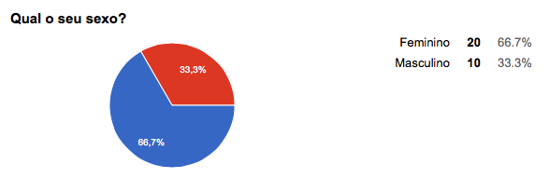**Questionário (perguntas e respostas)**

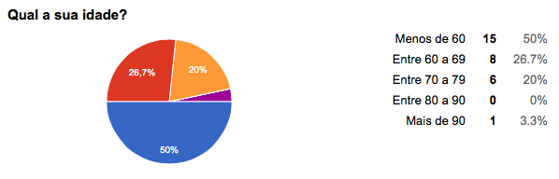

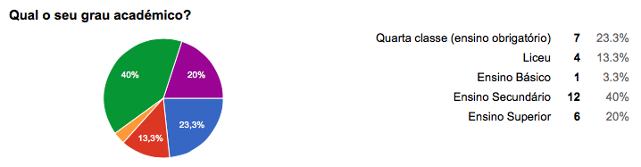

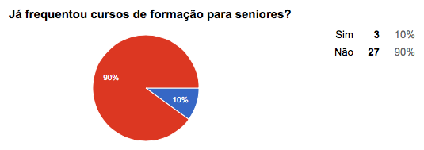

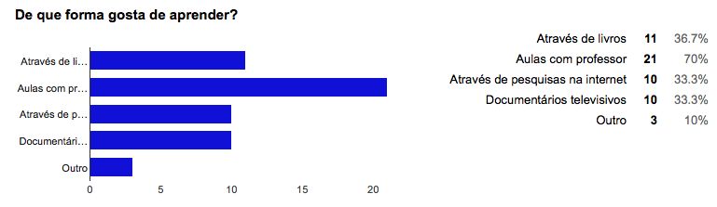

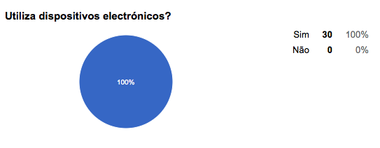

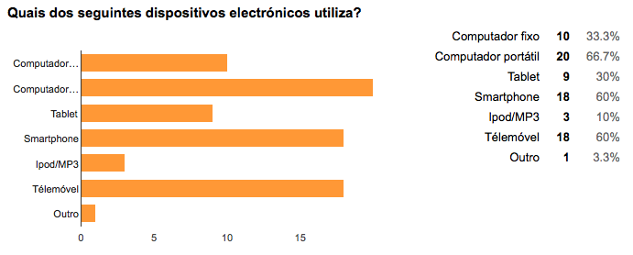

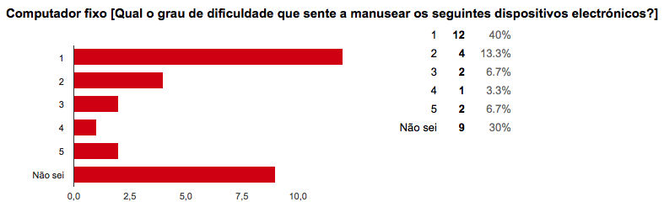Grau de dificuldade: 1 – Nenhuma dificuldade 5 – Muita dificuldade

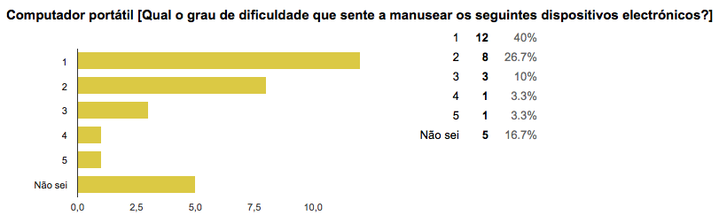

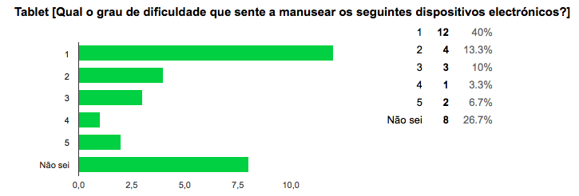

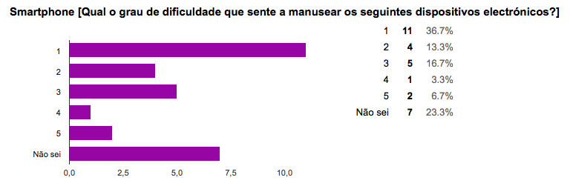

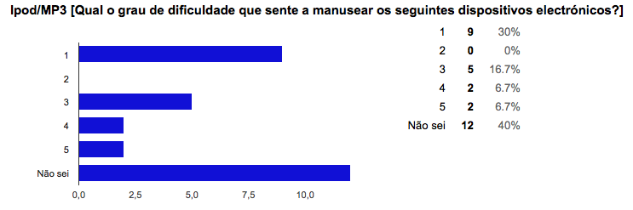

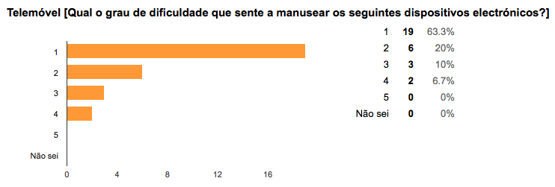

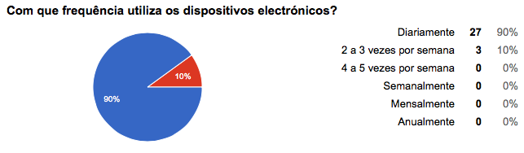

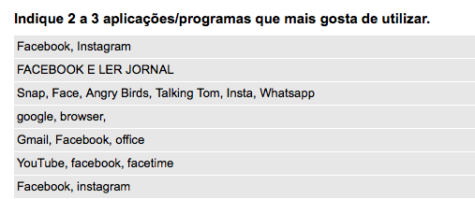

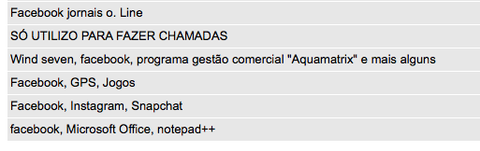

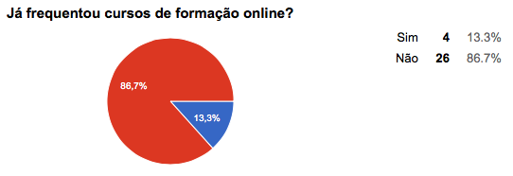

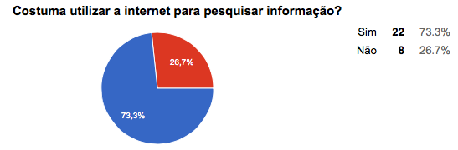

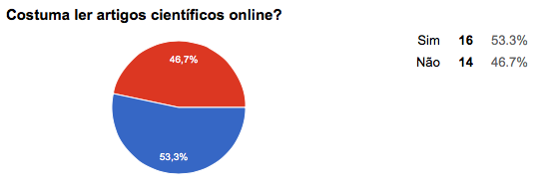

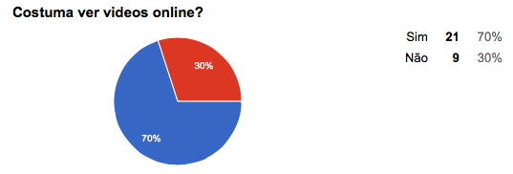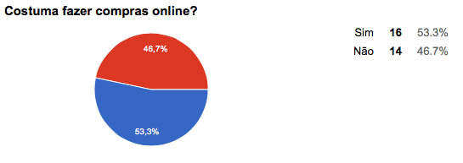

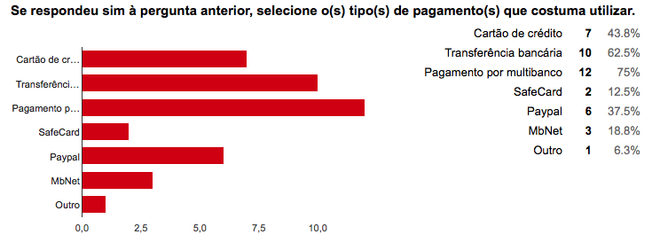

**Entrevista aos idosos (perguntas)**

1. Já frequentou cursos de aprendizagem sénior? (por exemplo uma universidade sénior, ou cursos promovidos pela câmara)

**Averiguar o uso de tecnologias:**

1. Já alguma vez usou um computador?
   * + Se sim, com que frequência usa?
     + Como descreve a sua experiência com computadores? (difícil/confuso, costuma precisar de ajuda)
2. Tem algum telemóvel recente, com ecrã táctil ou estilo smartphone?
3. Tem algum um Tablet ou iPad?
   * + Se sim, como é a sua experiência?
     + Tem facilidade em utilizá-lo?
     + Quais as principais dificuldades?
4. Se já usou destes dispositivos, o que costuma fazer com eles, para além de possíveis mensagens ou chamadas telefónicas? Exemplos: sites de vídeos, gestão de contas de bancos, IRS e finanças, receitas, notícias e artigos.
5. Acha importante aulas com professor, para poder aprender?
   * Por exemplo, acha que consegue aprender a cozinhar alguns pratos com programas de culinária da televisão?

**Entrevista à professora (perguntas)**

1. Qual o tipo de aparelho electrónico (computador, tablet, smartphone, ...) que os idosos manuseiam melhor?
2. Qual o tipo de aparelho electrónico (computador, tablet, smartphone, ...) que os idosos preferem?

**Pergunta sobre dificuldade de manuseamento de dispositivos electrónicos:**

1. Quais são as principais dificuldades que um idoso sente ao manusear um computador?
2. Quais são as principais dificuldades que um idoso sente ao manusear um tablet/smartphone? (pergunta relativa aos ecrãs touch)

**Interação e motivação:**

1. Os vídeos é uma boa maneira de incentivar e cativar a atenção e aprendizagem dos idosos?
2. A interface player (interface do vídeos, como botão play, pausa, volume) são de fácil perceção e interação para os idosos? Ou seja, conseguem perceber rapidamente a interface dos vídeos?
3. Os jogos são uma boa maneira de os idosos interagirem com os dispositivos electrónicos?

**Pergunta sobre dependência de manuseamento de dispositivos electrónicos:**

1. Sente que os idosos são muito dependentes de ajuda para manusear o computador?
2. Sente que os idosos são muito dependentes de ajuda para manusear o tablet/smarphone?

**Observação Directa (teste 2)**

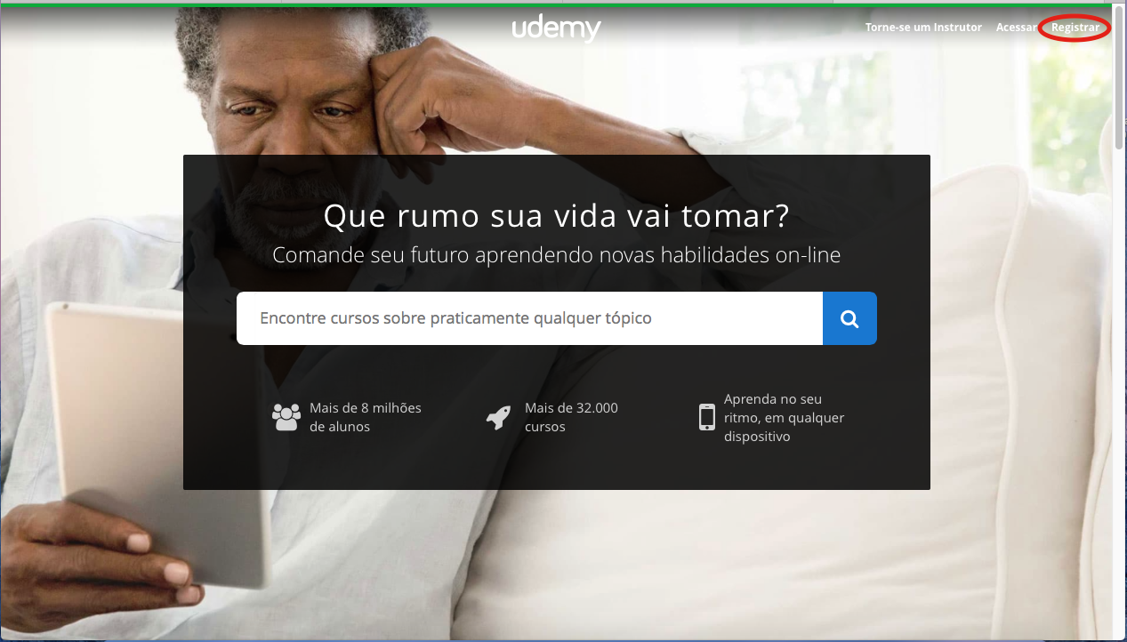**Passo 1:**

**Passo 2:**

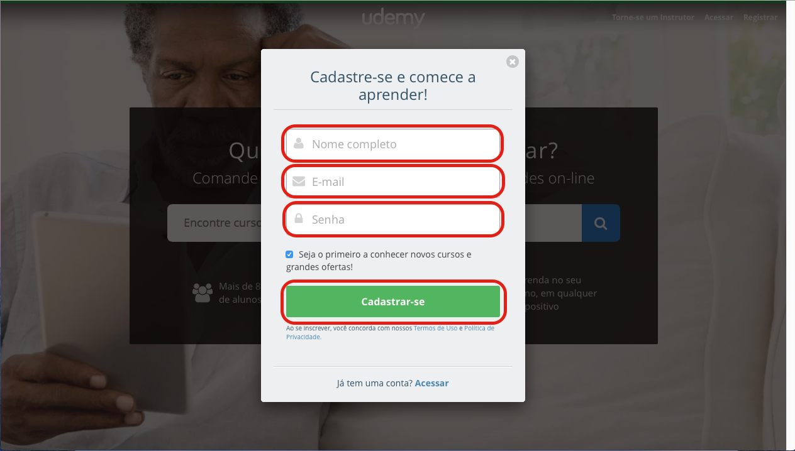

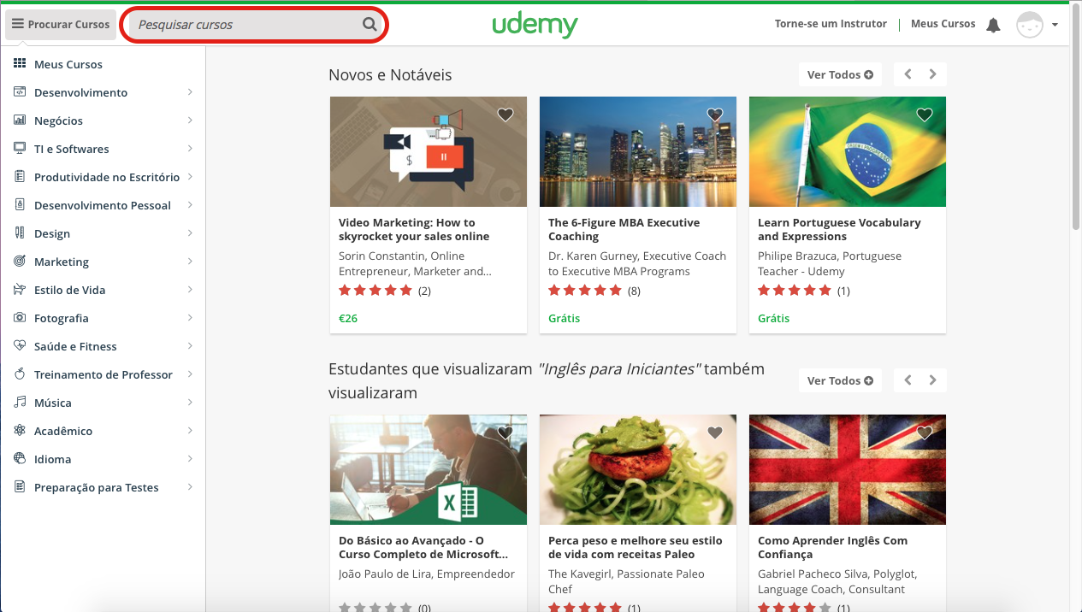**Passo 3:**

**Passo 4:**

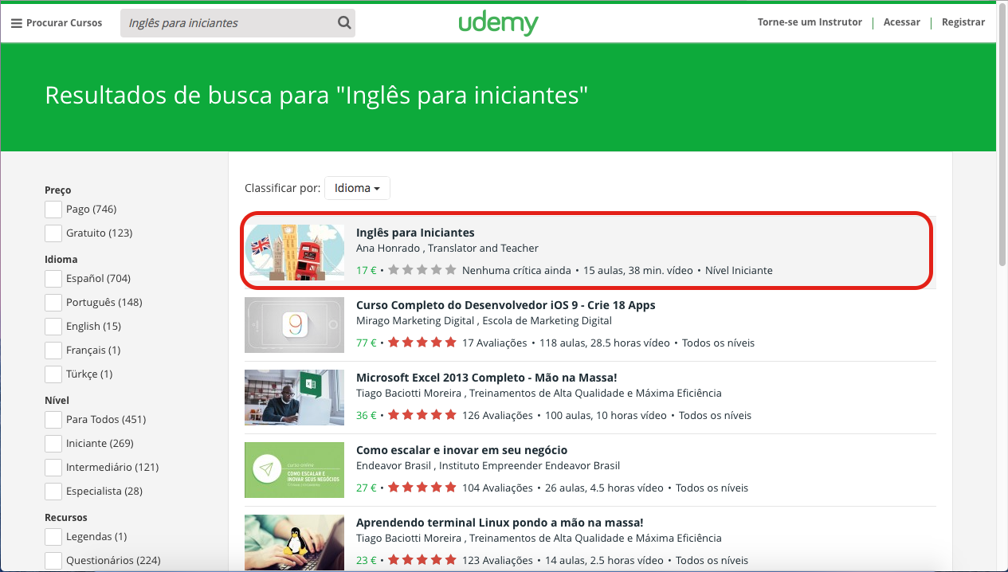

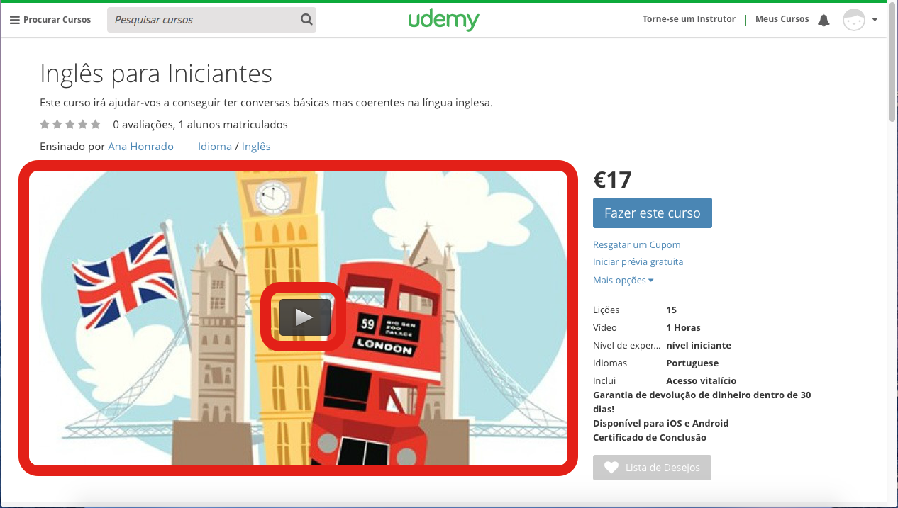**Passo 5:**

**Especificação completa dos requisitos**

**Utilizador**

**Requisito – ID:** User1  
**Descrição:** Saberem ler e escrever.  
**Justificação:** Para conseguirem inscrever-se nos cursos, fazerem pesquisas de cursos, entre outros aspectos no site, necessitam de saber ler para poderem preencher campos de inscrição e procurar cursos pelo nome, e para conseguir fazer uma navegação correcta na plataforma.  
**Fonte:** equipa de desenvolvimento  
**Satisfação:** 4 (pois permite ter conteúdo de leitura, tipo resumos, cursos organizados por sectores, existência de chats de comunicação, entre outros).  
**Insatisfação:** 4 (pois se não implementássemos este requisito teríamos muito menos material de leitura e a plataforma teria de ter menos páginas de organização, e passaria a ter mais conteúdos vídeos e áudio, deixando de parte a ideia dos resumos que foi solicitada durante as várias actividades que tivemos com os utilizadores)  
**Dependências:**

* Os cursos devem estar organizados por categoria, para mais fácil acesso, como se ilustrássemos um directório: Categoria, Sub-Categoria, aula1. Exemplo: Tecnologia, Skype, aula 5.
* Dar a sensação de ser um site que seja fácil de se usar derivado às ajudas fornecidas no chat.
* O vocabulário utilizado deve ser adequado aos utilizadores principais, com recorrência a expressões familiares e evitando estrangeirismos e palavras mais técnicas.
* O site deve possuir escrita que seja fácil para os utilizadores perceber e ler, isto é, possuir frases curtas e pouco condensadas, mas que se destaquem no ecrã.
* O aspecto do texto em si deve facilitar a leitura, com tipos de letra simples e sem serifas, e com tamanho de letra que se adapte às várias capacidades visuais dos utilizadores.
* O texto que acompanha elementos gráficos, por exemplo dentro botões ou as descrições de passos, deve ter a sua informação bem explicitada, sem ambiguidades (em vez de "Terminar", usar "Concluir o registo na plataforma").
* A página do curso deve conter uma área de resumos onde o docente poderá colocar resumos referentes aos conteúdos que está a leccionar.
* Possuir um chat que permita aos utilizadores interagirem com o professor(es).
* Ter uma sessão de login para que os utilizadores possa aceder aos seus dados. Essa sessão deve possuir um login automático para facilitar o seu uso.

**Suporte:** Cenários realizados nos workshops, informação dos questionários, entrevistas e sondas culturais.

**Requisito – ID:** User2  
**Descrição:** Possuirem um dispositivo electrónico que lhes permita aceder à plataforma (computador fixo ou portátil, tablet ou smartphone).  
**Justificação:** Como se trata de uma plataforma online, para conseguirem ter acesso a ela precisam de ter algum dispositivo electrónico moderno, para visualizar o conteúdo e poder interagir com a plataforma.  
**Fonte:** Enunciado, ao referir que se trata de uma “Plataforma online”  
**Satisfação:** 3   
**Insatisfação:** 3   
**Dependências:**

* O website/plataforma deve considerar, para cada máquina que lhe acede, o tipo de uso que lhe vai ser dado, se será um computador público ou se será privado (neste caso, não deve haver auto-login), provavelmente sob a forma de cookies guardados na máquina cliente.
* Método de visualização do website/plataforma deve ser igual para diferentes dispositivos electrónicos (computadores, Tablets, Smartphones).

**Suporte:** Informação dos questionários, entrevistas, workshop e sondas culturais.

**Requisito – ID:** User3 **Descrição:** O sistema deve ser direccionado para pessoas idosas (ver outros requisitos específicos mais abaixo). **Justificação:** São os utilizadores mais comuns da plataforma. **Fonte:** Enunciado **Critério de ajuste:** Os idosos são capazes de usar todo o sistema que lhes compete. **Satisfação/Insatisfação:** 5/5 **Dependências:** nada **Suporte:** nada

**Ambiente**

**Requisito – ID:** A1 **Descrição:** O website/plataforma deve considerar, para cada máquina que lhe acede, o tipo de uso que lhe vai ser dado, se será um computador público ou se será privado (neste caso, não deve haver auto-login), provavelmente sob a forma de cookies guardados na máquina cliente. **Justificação:** Em computadores públicos, pode haver vários utilizadores a iniciar sessão, e não se pretende que haja utilizadores a usar a conta errada. **Critério de ajuste:** Em computadores privados, está definida a opção de login automático, e em públicos  
**Fonte:** Enunciado **Satisfação/Insatisfação:** 4/1 **Dependências:** nada **Suporte:** Cenário 1, quando a filha do Sr Antunes define a opção de login automático.

**Requisito – ID:** A2 **Descrição:** Método de visualização do website/plataforma deve ser idêntico para diferentes dispositivos electrónicos (computadores, Tablets, Smartphones). **Justificação:** Os dispositivos que são usados nem sempre são computadores por isso pode devem ser consideradas as características dos aparelhos. **Critério de ajuste:** O aspecto da plataforma adequa-se eficazmente a todos os ecrãs e dispositivos, mantendo a facilidade de utilização.  
**Fonte:**  **Satisfação/Insatisfação:** 4/3 **Dependências:** nada **Suporte:** Cenário 1, quando o Sr Antunes for utilizar o tablet.

**Dados**

**Requisito – ID:** D1 **Descrição:** Uma conta de um utilizador deve possuir informações sobre o nome de utilizador (único) e a password, e deve possuir um modo de contacto em caso de perda de password (telemóvel ou e-mail), e opcionalmente um nome, apelido e data de nascimento. **Justificação:** O nome de utilizador e password são necessários para identificação e autenticação; mas os utilizadores podem ter apenas email ou telemóvel, por isso só um desses dois é necessário para recuperar a password.  
**Fonte:**  **Satisfação/Insatisfação:** 4/4 **Dependências:** nada **Suporte:** nada

**Requisito – ID:** D2 **Descrição:** Os cursos devem estar organizados por categoria como se ilustrássemos um directório: Categoria, Sub-Categoria, Aula. **Justificação:** A organização dos cursos facilita a navegação pelos cursos disponíveis e encontrar o que se procura; Exemplo: Tecnologia, Skype, aula 5. **Critério de ajuste:** Os cursos estão organizados por categorias, como no exemplo.  
**Fonte:** Workshop, no ecrã desenhado em que se organizam os cursos. **Satisfação/Insatisfação:** 5/5 **Dependências:** nada **Suporte:** nada

**Funcional**

**Requisito – ID:** F1 **Descrição:** Possuir um modo de comunicação (fórum de perguntas e respostas) que permita aos utilizadores interagir com os professores. **Justificação:** A possibilidade de fazer perguntas aos professores e obter respostas em directo (ou quase) dá uma maior sensação de aprendizagem eficiente. **Critério de ajuste:** Existe uma janela de chat entre alunos (idosos) e professores.  
**Fonte:** Workshop, no ecrã desenhado em que se mostra a página de um curso. **Satisfação/Insatisfação:** 4/3 **Dependências:** nada **Suporte:** nada

**Requisito – ID:** F2 **Descrição:** Possuir uma janela de chat para perguntas e respostas que permita aos utilizadores esclarecer dúvidas sobre a plataforma. **Justificação:** A existência de ajuda em directo aumenta o grau de confiança que os utilizadores têm na plataforma. **Critério de ajuste:** Existe uma janela de chat entre utilizadores e um assistente.  
**Fonte:** Workshop, no ecrã desenhado em que se mostra a página inicial. **Satisfação/Insatisfação:** 3/2 **Dependências:** nada **Suporte:** nada

**Requisito – ID:** F3 **Descrição:** O armazenamento de informação pessoal deve ser feito de maneira segura. **Justificação:** A segurança dos dados pessoais dos utilizadores é uma necessidade importante, que impede fugas de informação e aumenta a confiança dos utilizadores. **Critério de ajuste:** Obedecer às normas de segurança e privacidade.  
**Fonte:**  **Satisfação/Insatisfação:** 5/5 **Dependências:** nada **Suporte:** nada

**Requisito – ID:** F4 **Descrição:** O acesso aos vídeos (aulas) e as transições desde a homepage até às aulas devem ser feitas de maneira intuitiva e consistente. **Justificação:** O utilizador não deve ter a sensação de que se perdeu durante estas acções. Mudanças rápidas de ecrãs causam confusão a utilizadores menos experientes. **Critério de ajuste:** As mudanças de ecrã são suaves e esperadas.  
**Fonte:** Observação directa dos idosos revela dificuldades com ecrãs que se movem depressa e subitamente. **Satisfação/Insatisfação:** 5/5 **Dependências:** nada **Suporte:** nada

**Requisito – ID:** F5 **Descrição:** Ter um vídeo introdutório na homepage que explique o que é o site e como o usar. **Justificação:** O utilizador não deve ter a sensação de que se perdeu durante estas acções. Mudanças rápidas de ecrãs causam confusão a utilizadores menos experientes. **Critério de ajuste:** Existe um vídeo a explicar a plataforma.  
**Fonte:** Workshop, ecrã inicial **Satisfação/Insatisfação:** 2/1 **Dependências:** nada **Suporte:** nada

**Requisito – ID:** F6 **Descrição:** A página de cada aula deve conter uma área de resumos onde o docente poderá colocar resumos referentes aos conteúdos que está a leccionar. **Justificação:** Os idosos revelam necessidade de rever aulas anteriores para continuarem a aprender. **Critério de ajuste:** Há um espaço reservado para resumos das aulas.  
**Fonte:** Workshop, página de cada curso **Satisfação/Insatisfação:** 5/4 **Dependências:** nada **Suporte:** nada

**Requisito – ID:** F7 **Descrição:** Os conteúdos dos cursos (como resumos e os vídeos das aulas) devem estar disponíveis apenas para utilizadores que estejam inscritos na plataforma e nesse curso. **Justificação:** Só vale a pena exibir-se o conteúdo dos cursos a utilizadores inscritos. **Critério de ajuste:** Verifica-se uma relação entre inscrito e quem tem capacidade de ver os materiais.  
**Fonte:**  **Satisfação/Insatisfação:** 4/3 **Dependências:** nada **Suporte:** nada

**Requisito – ID:** F8 **Descrição:** Deve haver uma função de procura para encontrar os cursos por nome. **Justificação:** Ter que explorar as categorias em busca de um curso demora mais tempo do que fazendo uma pesquisa pelos nomes. **Critério de ajuste:** Haver uma ferramenta de pesquisa para encontrar cursos por nome.  
**Fonte:**  **Satisfação/Insatisfação:** 3/3 **Dependências:** nada **Suporte:** nada

**Requisito – ID:** F9 **Descrição:** Deve poder ver e navegar-se pelos cursos mais recentes. **Justificação:** Alguns utilizadores podem ter interesse em inscrever-se em cursos recentemente disponibilizados, para a sua experiência se manter fresca. **Critério de ajuste:** Poder ver-se cursos recentemente disponibilizados.  
**Fonte:** relatos de idosos **Satisfação/Insatisfação:** 3/1 **Dependências:** nada **Suporte:** nada

**Requisito – ID:** F10 **Descrição:** Cada lição de um curso deve estar marcada como vista, quando o utilizador lhe dá uso. **Justificação:** Os utilizadores terão mais facilidade em estabelecer um caminho a seguir se souberem que lições já viram. **Critério de ajuste:** Poder ver se uma lição já foi vista e quantas vezes.  
**Fonte:**  **Satisfação/Insatisfação:** 3/2 **Dependências:** nada **Suporte:** nada

**Usabilidade**

**Requisito – ID:** U1 **Descrição:** O site deve ter escrita que seja fácil para os utilizadores perceber e ler, isto é, possuir frases curtas e pouco condensadas, mas que se destaquem no ecrã. **Justificação:** Os utilizadores, especialmente os idosos, tendem a perder a paciência com demasiado texto.  
**Fonte:** Entrevistas com a professora. **Satisfação/Insatisfação:** 3/3 **Dependências:** nada **Suporte:** mada

**Requisito – ID:** U2 **Descrição:** O aspecto do texto deve facilitar a leitura, com tipos de letra simples e sem serifas, e com tamanho de letra que se adapte às várias capacidades visuais dos utilizadores, por exemplo com uma barra para ajustar o tamanho da letra. **Justificação:** Os utilizadores podem ter problemas de visão, e precisar de letras maiores; outros podem ter mais facilidade a lê-las não tão grandes; o tamanho de letra deve ser ajustável para se adaptar a todos.  
**Fonte:** Entrevistas com a professora. **Satisfação/Insatisfação:** 5/5 **Dependências:** nada **Suporte:** nada

**Requisito – ID:** U3 **Descrição:** O conteúdo sobre a aula deve ser exposto de maneira atractiva. **Justificação:** Os utilizadores mais idosos podem perder a paciência com o curso mais facilmente, se não se sentirem à vontade.  
**Fonte:** Entrevistas com a professora. **Satisfação/Insatisfação:** 5/4 **Dependências:** nada **Suporte:** nada

**Requisito – ID:** U4 **Descrição:** O utilizador deve sentir-se seguro com a sua conta. **Justificação:** O conforto e confiança de um utilizador na plataforma advêm também do aspecto dos ecrãs que contêm informação pessoal.  
**Fonte:**  **Satisfação/Insatisfação:** 4/3 **Dependências:** nada **Suporte:** Cenário 3, o Sr João revela preocupação com o estado dos seus dados.

**Requisito – ID:** U5 **Descrição:** Dar a sensação de ser um site que seja fácil de se usar devido às ajudas fornecidas no chat. **Justificação:** Deve haver ajudas fornecidas pelos chats nas várias páginas, de modo a que o utilizador não se sinta incapaz de prosseguir com a aprendizagem ou navegação e desistir.  
**Fonte:** Entrevistas com a professora. **Satisfação/Insatisfação:** 4/4 **Dependências:** nada **Suporte:** nada

**Requisito – ID:** U6 **Descrição:** O vocabulário utilizado deve ser adequado aos utilizadores principais, com recorrência a expressões familiares e evitando estrangeirismos e palavras mais técnicas. **Justificação:** Os utilizadores idosos ficam sem saber o que fazer para prosseguir se encontrarem vocabulário desconhecido. **Critério de ajuste:** Ausência de palavras como “layout” ou “Minimizar”.  
**Fonte:** Entrevistas com a professora, observação directa. **Satisfação/Insatisfação:** 5/5 **Dependências:** nada **Suporte:** nada

**Requisito – ID:** U7 **Descrição:** O texto que acompanha elementos gráficos, por exemplo dentro botões ou as descrições de passos, deve ter a sua informação bem explicitada, sem ambiguidades (em vez de "Terminar", usar "Concluir o registo na plataforma"), e deve estar presente nos casos já mencionados e como legendas ou etiquetas para elementos gráficos como vídeos e campos de preenchimento. **Justificação:** Os idosos podem não entender o que certas expressões significam pois não percebem o seu contexto ou desconhecem a palavra. **Critério de ajuste:** Informação sem ambiguidades.  
**Fonte:** Observação directa. **Satisfação/Insatisfação:** 5/4 **Dependências:** nada **Suporte:** nada

**Requisito – ID:** U8 **Descrição:** O aspecto das janelas de chat deve ser semelhante a outros populares, como por exemplo do facebook, para que os utilizadores possam estabelecer um paralelismo. **Justificação:** Os idosos sentem-se mais dispostos a utilizar certas ferramentas se conseguirem associá-las a outras que já conhecem melhor. **Critério de ajuste:** Tornar as janelas de chat semelhantes a outras populares  
**Fonte:**  **Satisfação/Insatisfação:** 3/3 **Dependências:** nada **Suporte:** Cenário 2, a Dª Mariana reconhece o formato do chat com o professor, por usar o chat do facebook.